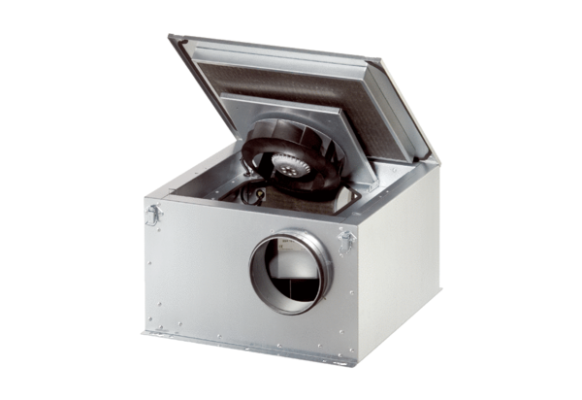Hangszigetelt szellőző doboz ESR 25 ECCsomagolási egység: 1 darabVálaszték: E
Termékszám: 0080.0087Gyártó: MAICO

